,

02325 计算机系统结构 2025 年 4 月真题

1、【单选题】浮点数机器字长和尾数位数一定时,如果尾数基值 \\(r_ {m}\\) 增大,则运算 中的精度损失和表示的精度分别会
A: 减少和降低
B: 增大和提高
C: 增大和降低
D: 减少和提高

答案：A

解析：尾数基值 \\(r_ {m}\\)增大,会使尾数的最小精度(单位间隔)变大,导致精度损失增 大;同时,尾数可表示的数值范围扩大,但规格化尾数的有效位数相对减少,整体表示精度降 低。

2、【单选题】多处理机操作系统的类型不包括
A: 主从型
B: 各自独立型
C: 浮动型
D: 固定型

答案：D

解析：多处理机操作系统类型包括主从型、各自独立型、浮动型,固定型不属于其分类。

3、【单选题】下列不属于集中式总线仲裁方式的是
A: 串行链接
B: 定时查询
C: 独立请求
D: 同步查询

答案：D

解析：集中式总线仲裁方式包括串行链接、定时查询、独立请求,同步查询不属于该范畴。

4、【单选题】通过通道互连实现通信,或通过消息传送系统交换信息的计算机系统是
A: 向量处理机

B: 紧耦合多处理机
C: 松耦合多处理机
D: 标量处理机

答案：C

解析：松耦合多处理机通过通道或消息传送系统实现通信,各处理机拥有独立的存储器和 操作系统,耦合度较低。

5、【单选题】编号为 0,1,…,15 的 16 个处理器,当互连网络函数为 Cube₃ 时,13 号处理器连 接到的处理器的号数是( )
A: 3
B: 4
C: 5
D: 6

答案：C

解析：首先,将 13 转换为二进制数,通过除 2 取余法可得 13 的二进制表示为 1101 。对于 互连网络函数 Cube₃,其规则是将二进制编号的第 3 位(从右往左,最右为第 0 位)取反。
1101 的第 3 位取反后变为 0101。再将 0101 转换为十进制数,根据二进制转十进制公式
\\(a_ {n}2^{n}+a_ {n - 1}2^{n -1}+\cdots+a_ {1}2^{1}+a_ {0}2^{0}\\),计算可得
\\(0\times2^{3}+1\times2^{2}+0\times2^{1}+1\times2^{0}=4 + 1 = 5\\),所以 13 号 处理器连接到的处理器号数是 5。

6、【单选题】用微程序直接解释另一种机器指令系统的方法称为
A: 编译
B: 仿真
C: 翻译
D: 模拟

答案：B

解析：仿真指用微程序直接解释目标机器指令系统,使一台机器的机器语言程序能在另一 台机器上运行,通常在微程序级实现。

7、【单选题】在多用户机器中,应用程序员不能使用的指令是
A: "访管"指令
B: "访存"指令
C: "启动 \\(I/O\\)" 指令

D: "算术运算"指令

答案：C

解析：“启动 \\(I/O\\)” 属于特权指令,只能由操作系统内核使用,应用程序员无权限 直接调用,以保证系统安全。

8、【单选题】浮点数系统使用的阶基 \\(r_ {p}=2\\) ,阶值位数 \\(p=2\\) ,尾数位数
\\(m=4\\) ,尾数基值 \\(r_ {m}=2\\)时,在非负阶正尾数、规格化的情况下可表示的最小尾 数是
A: 1/2
B: 1/4
C: 1/8
D: 1/16

答案：A

解析：规格化尾数要求最高位为 1(以\\(r_m=2\\)为例),4 位尾数的最小规格化正尾数为 \\(1.000_2\\)(二进制),即十进制\\(1 \times2^{-1} = 1/2\\)。

9、【单选题】程序在主存中的定位技术不包括
A: 静态再定位
B: 动态再定位
C: 虚实地址映像表
D: 自动再定位

答案：D

解析：程序定位技术包括静态再定位(装入时一次定位)、动态再定位(运行时动态调整)和 通过虚实地址映像表(如页表)实现的地址转换,自动再定位并非标准技术术语。

10、【单选题】针对非 Von Neumann 计算机叙述正确的是
A: 归约机采用需求驱动方式
B: 归约机采用控制驱动方式
C: 数据流机采用需求驱动方式
D: 数据流机采用控制驱动方式

答案：A

解析：归约机属于非冯 ·诺依曼计算机,采用需求驱动(数据驱动的逆过程,按表达式归约

顺序执行);数据流机采用数据驱动方式,而非需求驱动或控制驱动。

11、【填空题】交换开关的连接方式包括______、______、上播和下播。

答案：直连,交换(顺序可更改)

12、【填空题】多处理机的性能会受任务粒度大小的影响,任务粒度过小,辅助开销大,系统 ______低 ;任务粒度过大,______低,性能不会很高。
答案：效率,并行度

13、【填空题】根据信息传送方式的不同,通道可分为字节多路通道、______和______。

答案：数组多路通道,选择通道(顺序可更改)

14、【填空题】当 Cache 块失效,将主存块装入 Cache 又出现 Cache 块冲突时,Cache 存储器 采用的替换算法有______算法或______算法。

答案：FIFO(先进先出),LRU(或近期最少使用)(顺序可更改)

15、【填空题】按复杂指令系统计算机(CISC)方向发展和改进指令系统可以分别从面向目标 程序、 面向______和面向______等三个方面来优化实现。
答案：高级语言,操作系统(次序可更改)

16、【填空题】按运算基本对象,并行算法可分为______型和______型两类。

答案：数值,非数值

17、【填空题】弗林提出的对计算机系统进行分类的依据,是按照______和______的多倍性 对计算机系 统进行分类的。

答案：指令流,数据流(顺序可更改)

18、【填空题】部件内部的各个处理子部件之间的流水称为______,而处理机的各部件之间 的流水 则称为______。

答案：部件级流水,处理机级流水

19、【填空题】依据结构和应用目的不同,多处理机可分为______多处理机、______多处理 机和分布型多处理机。

答案：同构型,异构型(顺序可更改)

20、【填空题】从多级层次结构出发,计算机系统设计的方法包括"______"设计、"______" 设计和"从中间开始向两边"设计。

答案：由上而下(或由顶向底),由下而上(或由底向顶)(顺序可更改)

21、【简答题】简述归约机结构的特点。

答案：(1)归约机应当是面向函数式语言,或以函数式语言为机器语言的非 Neumann 型机器;
(2)具有大容量物理存储器并采用大虚存容量的虚拟存储器,具备高效的动态存储分配和管 理的软、硬件支持 ; (3)处理部分应当是一种有多个处理器或多个处理机并行的结构形式 ; (4)采用适合于函数式程序运行的多处理器(机)互连的结构,最好采用树形方式的互连结构 或多层次复合的互连结构形式 ; (5)尽量把运行各种的结点机紧靠该进程所需用的数据安 排, 并使运行时需相互通信的进程所占用的处理机也靠近,让各处理机的负荷平衡。

22、【简答题】简述超标量处理机与超流水处理机的区别。

答案：(1)超标量处理机是利用资源重复, 设置多个执行部件寄存器堆端口; (2)超流水
处理机是着重开发时间并行, 在公共的硬件上采用较短的时钟周期, 深度流水来提高速度, 需使用高速的时钟机制来实现。

23、【简答题】简述阻塞式网络产生阻塞的原因及其解决方法。

答案：阻塞式网络产生阻塞的原因是组成互连网络的开关状态数不够多。 解决方法是:
可以采用循环多级网络的方法来处理,在互连网络的输出端设置锁存器,使数据在时间上顺 序通行两次。 将 \\(log _ {2} ~N\\)级的 N 个入端和 N 个出端的互连网络和它的逆网络 连在一起,省去中间完全重复的一级,得到总级数为 \\(2 log _ {2} ~N-1\\) 级的全排列 网络。

24、【简答题】简述紧耦合多处理机以软件为基础实现多 Cache 的一致性的优缺点及应用场 合。

答案：以软件为基础实现多 Cache 的一致性的处理方法的优点是可以降低硬件的复杂性,

降低对互连网络通信量的要求,因而性价比较高; 其缺点是软件的可靠性及编译程序的编 写困难。 应用场合是处理机数较多的多处理机系统上。

25、【简答题】简述设计 RISC 的基本原则。

答案： (1)确定指令系统时,只选择使用频度很高的指令,再增加少量能有效支持操作系统、 高级语言实现及其他功能的指令 ; (2)减少指令系统所用寻址方式种类 ; (3)让所有指令 都在一个机器周期内完成; (4)扩大通用寄存器数,尽量减少访存; (5)大多数指令都用
硬联控制实现,少数指令用微程序实现 ; (6)通过精简指令和优化设计编译程序,简单有效 地支持高级语言。

26、【综合应用题】在一个 4 段的流水线处理机上需经过 6 拍才能完成一个任务,其预约
表如题 28 表所示。 (1)写出延迟禁止表,冲突向量。 (2)画出流水线状态转移图。 (3) 求出最小平均间隔拍数及其最佳调度方案。
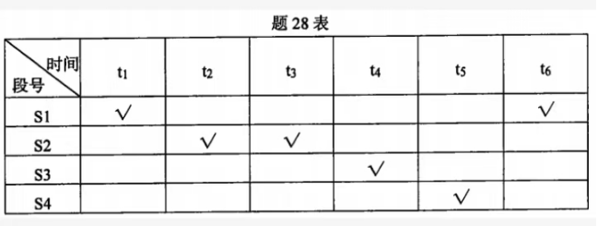

答案：
(1)延迟禁止表 \\(F={1,5}\\) ,冲突向量 \\(C=(10001)\\) ; (2)流水线状态转移图如

答 28 图;(3 分,错 1 处扣 1 分,扣满为止) 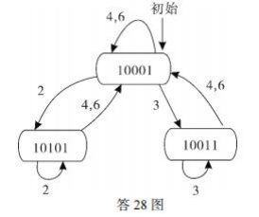
(3)各种调度方案的平均间隔拍数如答 28 表所示。 (3 分,错 1 处扣 1 分,扣满为止)
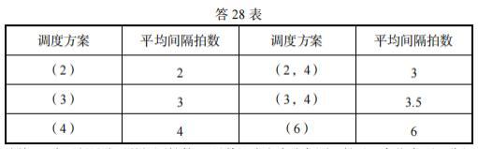

从答
28 表可得最小平均间隔拍数 2,最佳调度方案为每隔 2 拍送一条指令。

27、【综合应用题】若有下述程序: \\(C = A * B\\) \\(D = A + B\\) \\(G = E *
C\\) \\(H = F + D\\) \\(I = G + H\\) (1) 利用 FORK、JOIN 语句将其改写成可在多处 理机上并行执行的程序。 (2) 假设乘法运算时间比加法运算时间长,画出该程序在有两台处 理机的系统上运行的时间关系图。
答案：
(1)改写后的程序为:(5 分,每错一处扣 1 分,扣满 5 分为止) FORK 20 10 C=A*B JOIN 2 GOTO 30 20 D=A+B JOIN 2 30 FORK 50 40 G=E*C JOIN 2 GOTO 60 50 H=F+D
JOIN 2 60 I=G+H (2)在两台处理机的系统上运行的时间关系图如答 29 图所示。 (5 分, 每错一处扣 1 分,扣满 5 分为止)

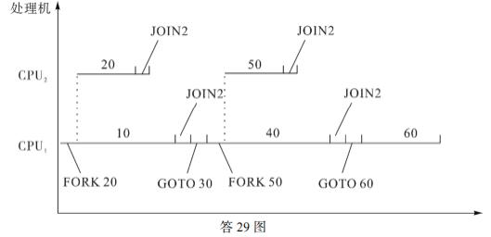

28、【应用题】设某计算机阶值 4 位、尾数 15 位,阶符和数符不在其内,当尾数以 8 为基时, 在非负阶、正尾数、规格化情况下,试计算: (1)最小阶值 ; (2)最大阶值 ; (3)阶的个数 ;

(4)最大尾数值 ; (5)可表示的最小值 ; (6)可表示的最大值 ; (7)可表示数的个数。

答案：依题意 \\(p=4\\) , \\(r_ {m}=8\\) , \\(m=15\\) 则 \\(m'=m /[log _ {2}
r_ {m}]=5\\) (1)最小阶值:0 (2)最大阶值 : \\(2^{p}-1=2^{4}-1=15\\) (3)阶的个数:
\\(2^{p}=16\\) (4)最大尾数值 : \\(1-r_ {m}^{-m'}=1-8^{-5}\\) (5)可表示的最小值 : \\(r_ {m}^{-1}=8^{-1}=1 / 8\\) (6)可表示的最大值: \\(r_ {m}^{2 p-1} \cdot(1-
r_ {m}^{-m'})=8^{15} \times(1-8^{-5})\\) (7)可表示的数的个数: \\(2^{p} \cdot r_ {m}^{m'}(1-\frac{1}{r_ {m}})=7 ×2^{6}\\)

29、【应用题】处理器具有一个静态双功能流水线,如题 27 图所示,其中 1→2→3→5 为乘 法流水线,1→4→5 为加法流水线,每段经过时间均为 t。处理器中每个部件的输出均可直 接送到任何部件的输入或存入缓冲器中,其间的传送延时以及功能切换的时间忽略不计。
现有长度为 4 的向量 A 和 B,在此处理器上计算向量点积\\(A \cdot B=\sum_ {i=1}^{4} a_ {i} ×b_ {i}\\) 。
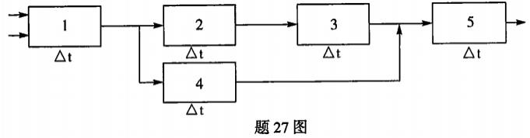

(1)设计合理的算法,使得完成计算的时间最少。 (2)画出流水线完成该计算的时空图, 并求出计算时间。
答案：
(1)解题算法为 \\((a_ {1} ×b_ {1}+a_ {2} ×b_ {2})+(a_ {3} ×b_ {3}+a_ {4} ×b_ {4})\\)
(2)完成该运算的时空图如答 27 图所示。 (7 分,每错一处扣 1 分,扣满 7 分为止)
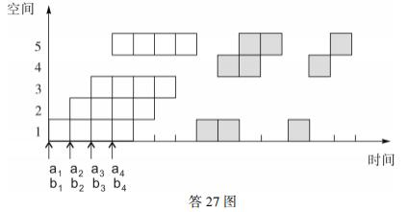

计算时间为 14Δt ｡

